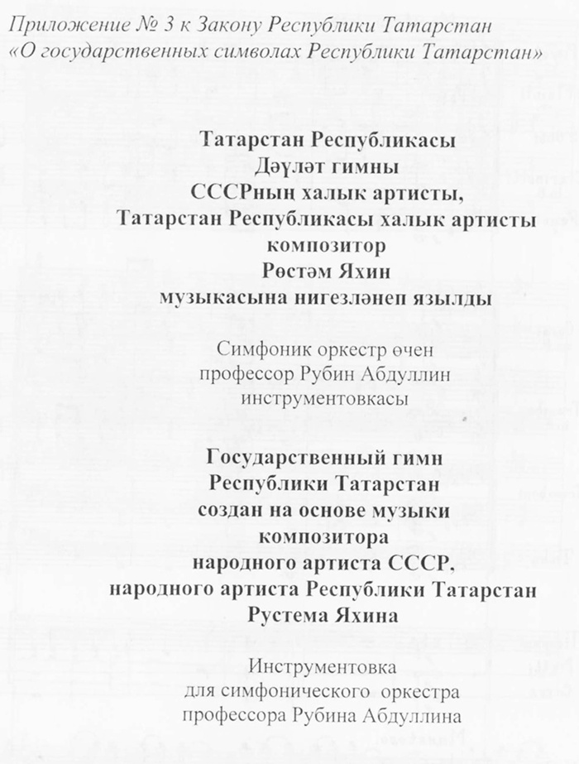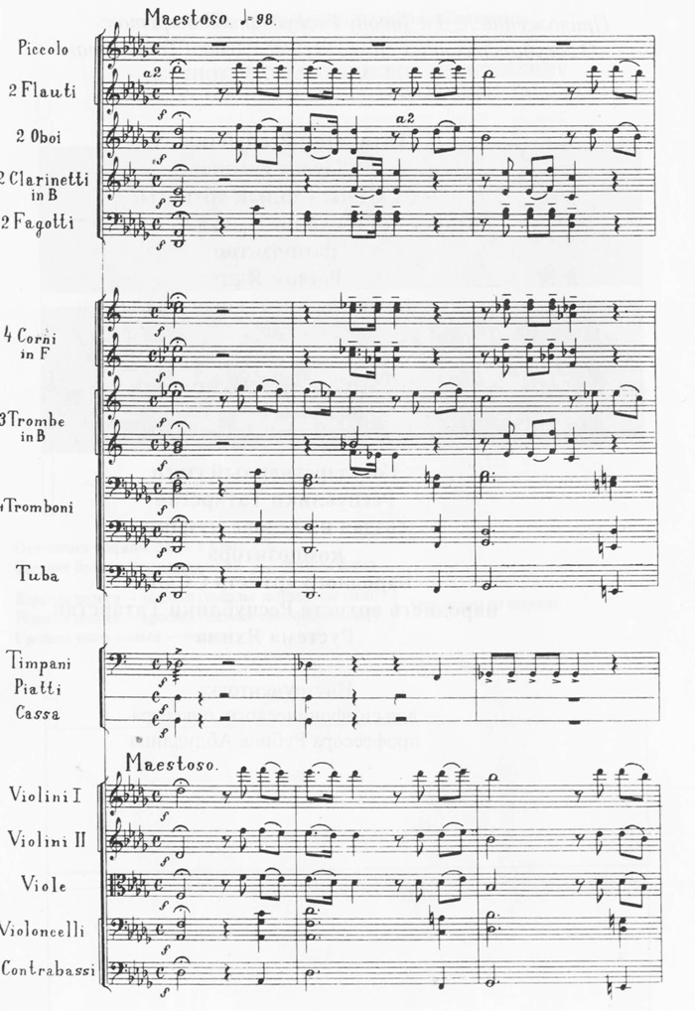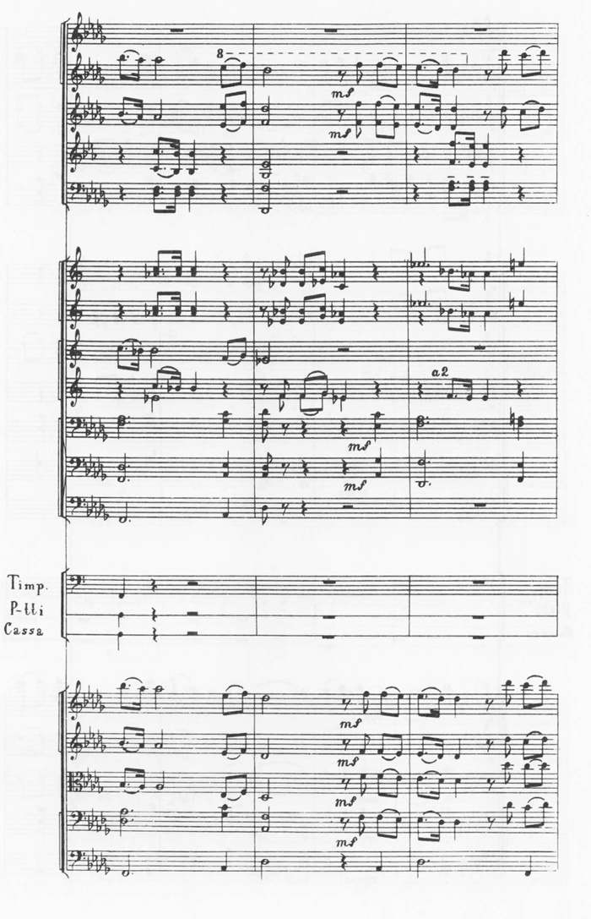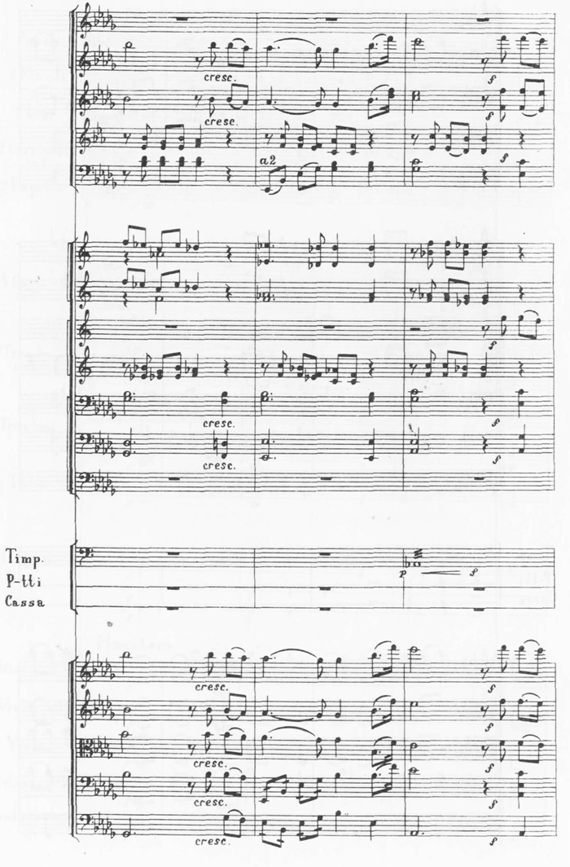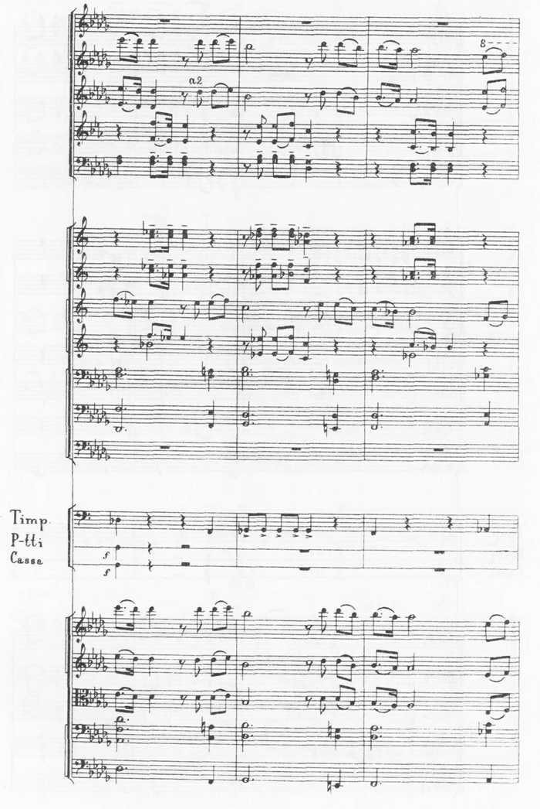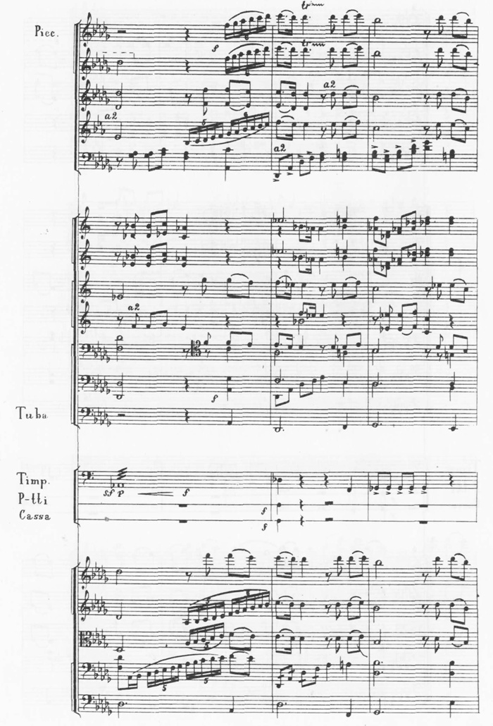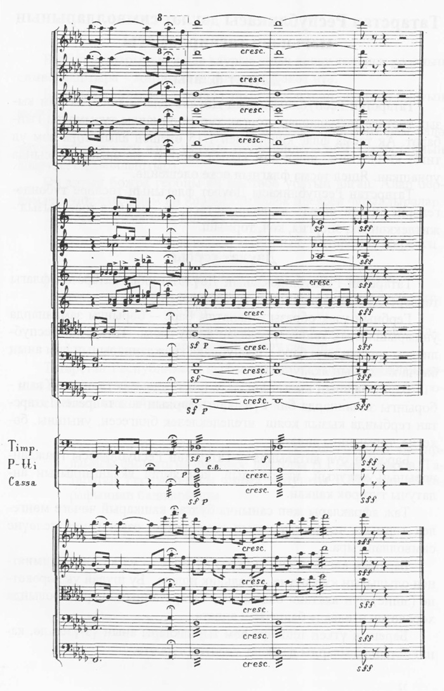

Приложение № 4 к Закону Республики Татарстан «О государственных символах Республики Татарстан»
(приложение 4 введено Законом Республики Татарстан
от 18 марта 2013 года № 23-ЗРТ)
Текст
Государственного гимна Республики Татарстан
(слова Рамазана Байтимерова,
перевод на русский язык Филиппа Пираева)
Мәңге яшә, газиз Ватаныбыз,
Халкым тели изге теләкләр!
Гомерлеккә якын туган булып
Яши бездә төрле милләтләр.
Күп гасырлар кичкән чал тарихлы
Данлы илем, үзең бер дастан!
Синдә генә безнең язмышыбыз,
Республикам минем, Татарстан!
Цвети, священная земля моя,
Да будет мирным твой небосвод!
Единый дом у нас, одна семья,
Живет в согласии наш народ.
Богатый мудростью седых веков,
Надеждой, верою ты нам стал,
И пусть хранит тебя моя любовь,
Моя Республика, мой Татарстан!

